

ОГЭ в 2024 году: обязательные предметы, изменения

Для всех тех, кто в сентябре 2023 года начнет обучение в 9 классе актуальным стает вопрос выбора предметов и подготовки к Государственной Итоговой Аттестации. Предлагаем детально разобраться, каким будет ОГЭ в 2024 году, возможны ли изменения в структуре экзамена и компоновке КИМов, а также где найти актуальные новости по теме и с чего начать подготовку.

**ГИА-9 (ОГЭ)**

Важно! В 2024 году ОГЭ будет обязательным этапом для каждого школьника России на пути к получению документа об образовании. По сути, Основной Государственный Экзамен – первое действительно серьезное испытание, которое стоит рассматривать как подготовку к предстоящему через два года ЕГЭ.

После того, как ОГЭ был отменен в 2020 году и сокращен до сдачи двух обязательных предметов в формате контрольной работы в 2021 году, многие школьники надеялись, что к моменту их выпуска ГИА полностью отменят для 9-х классов. Но итоговый экзамен не отменили в период пандемии и точно не планируют убирать из календаря девятиклассников в 2024 году. Будущим выпускникам важно знать такие основные факты про предстоящий в 2024 году ОГЭ: Допуском к испытаниям будет февральское итоговое собеседование. Всего на ОГЭ в 2024 год сдавать предстоит 4 дисциплины – обязательные предметы (русский язык и математику) а также 2 дисциплины по выбору. Результат экзамена заносится в школьную документацию и влияет на балл аттестата. При проверке работ выставляют ПБ (первичные баллы) и они для всех дисциплин разные. Результатом экзамена является школьная оценка, которую определяют согласно шкале перевода баллов в 5-бальную систему. Не сдав обязательные предметы нельзя получить документ об образовании. Результаты ГИА-9 рассматриваются при поступлении в колледжи и лицеи после 9-го класса. Списать ОГЭ не получится – если поймают, то второй попытки в 2024 году уже не дадут. В случае неудачи пересдать ОГЭ в 2024 году можно будет в сентябре, при чем, не только обязательные предметы, а и экзамены по выбору. Пересдать экзамен выпускник 2024 года также сможет в период проведения ОГЭ 2025. Итак, коротко вы уже поняли, что представляет собой итоговая аттестация. Теперь давайте поговорим более детально, к чему должен готовиться девятиклассник и как добиться желаемого результата.

**Основные нововведения 2024 года**

В мае 2023 года Минпросвещения издало указ №232/551, регламентирующий формат проведения ГИА-9 в период с 01.09.23 до 01.09.29.

Среди основных нововведений: Введение онлайнового формата итогового собеседования. Смещение даты пересдачи февральского собеседования с первой недели мая на 3-й понедельник апреля. Распространение строгого запрета на любые подсказки и технические средства, ранее действовавшего для ОГЭ и на экзамен-допуск. Возможность изменить список предметов, если выпускнику придется пересдавать ОГЭ в следующем году. На обработку результатов итогового собеседования с 2024 года будет отводиться всего 5 суток. Также предлагаем ознакомиться с основными правилами проведения ОГЭ с 2024 года более детально, прочитав текст документа.

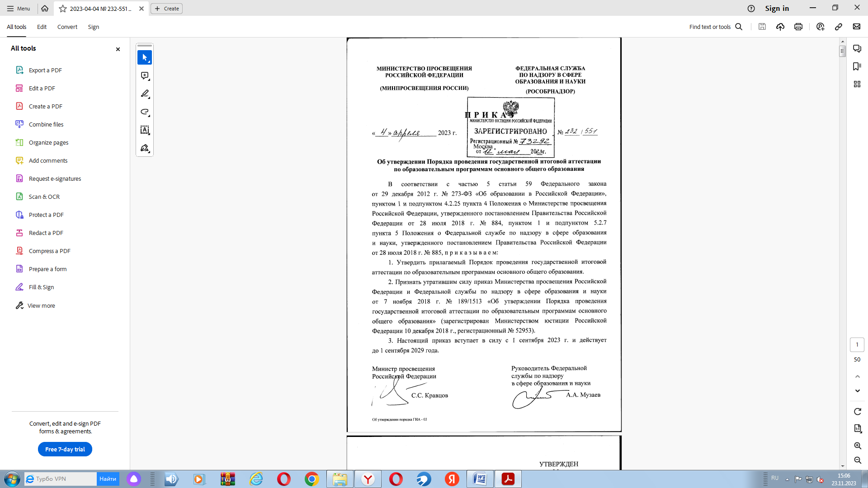

**Изменения в КИМ 2024 года**

Большинство предметов ОГЭ не получат изменений в 2024 году. Для этих дисциплин структура и наполнение КИМов, а также критерии оценивания  будут полностью совпадать с 2023 годом, что позволит выпускникам готовиться, опираясь на материалы 2023 или 2024 года.

Не будет изменений в КИМах по математике, информатике, обществознанию, истории, физике, химии, биологии, географии, а также всем иностранным языкам.

Более детально стоит изучить обновленные материалы для проведения итогового собеседования, а также ОГЭ 2024 года по русскому языку и литературе.

**Итоговое собеседование**

Помимо того, что в 2024 году изменена резервная дата проведения допуска к ОГЭ (последняя попытка будет предоставлена 9-классникам не в мае, а 15 апреля), будет также пересмотрена система оценивания.

Как и ранее выпускник сможет набрать на устном экзамене-допуске максимум 20 ПБ. Чтобы эксперты выставили «зачет» и допустили к сдаче ОГЭ 2024 необходимо набрать минимум 10 ПБ.

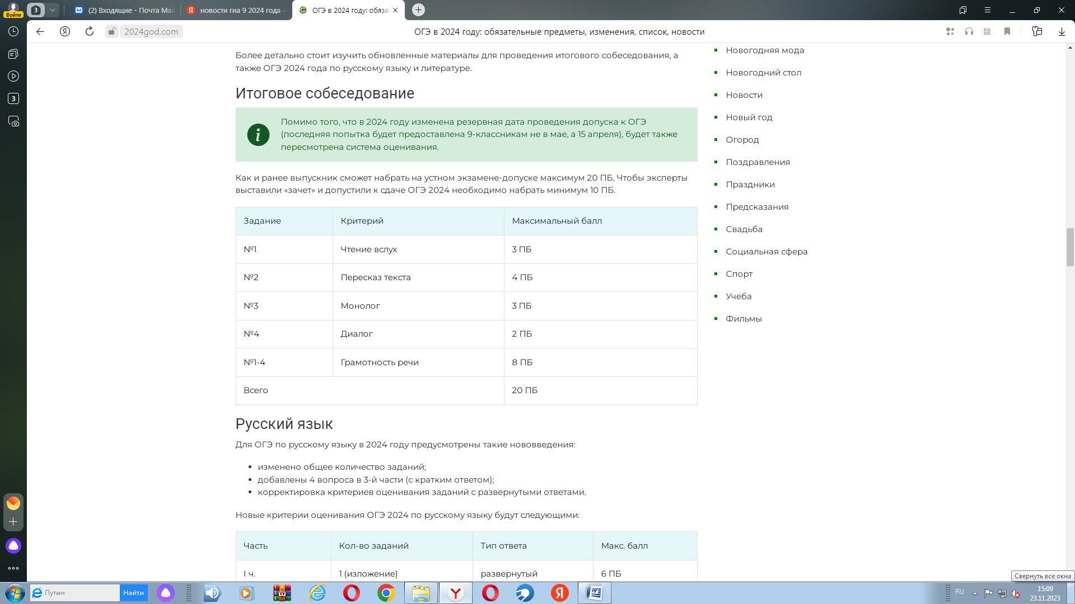

**Русский язык**

Для ОГЭ по русскому языку в 2024 году предусмотрены такие нововведения: изменено общее количество заданий; добавлены 4 вопроса в 3-й части (с кратким ответом); корректировка критериев оценивания заданий с развернутыми ответами. Новые критерии оценивания ОГЭ 2024 по русскому языку будут следующими:

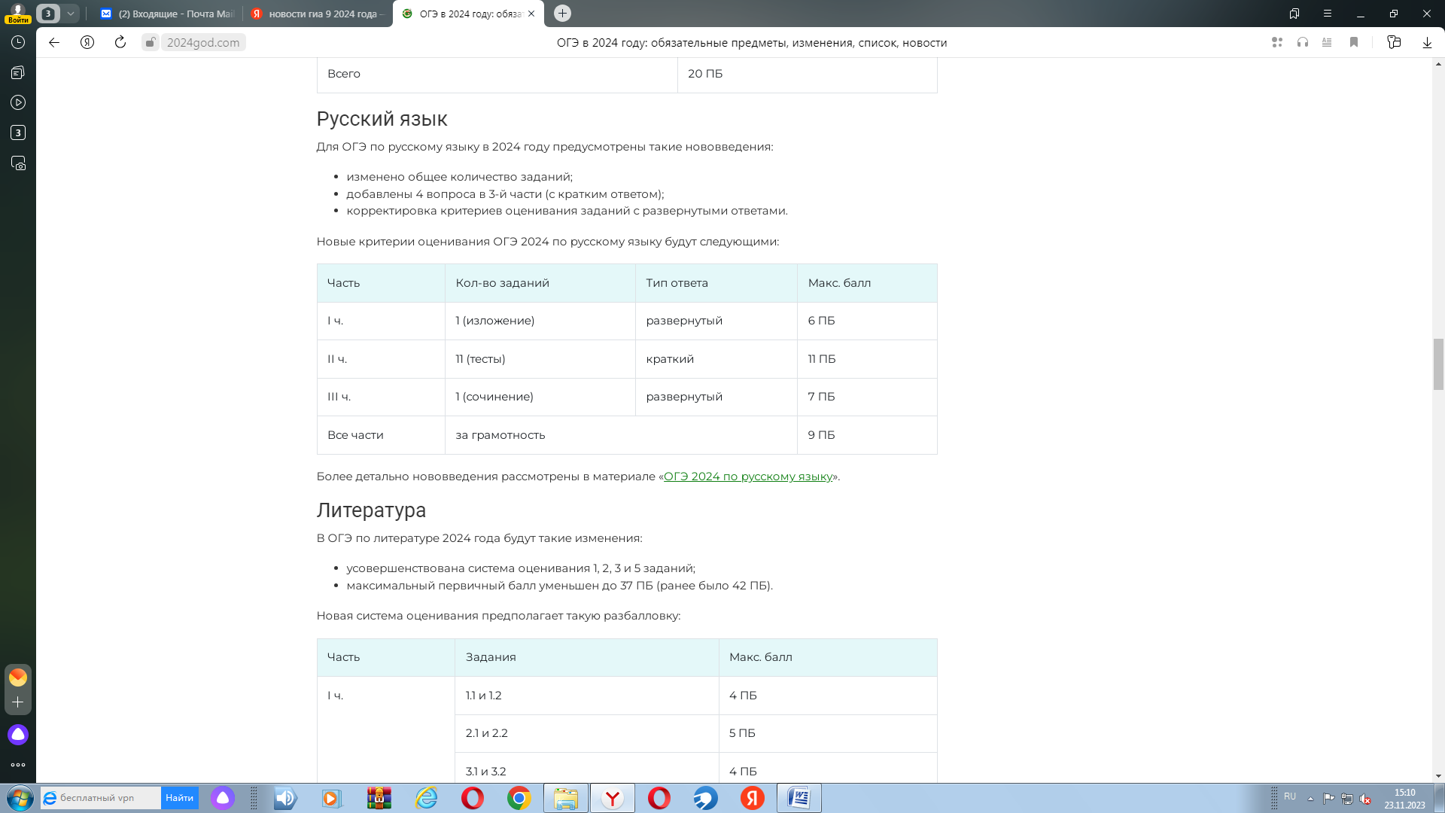

Более детально нововведения рассмотрены в материале «ОГЭ 2024 по русскому языку».

**Литература**

В ОГЭ по литературе 2024 года будут такие изменения: усовершенствована система оценивания 1, 2, 3 и 5 заданий; максимальный первичный балл уменьшен до 37 ПБ (ранее было 42 ПБ).

Новая система оценивания предполагает такую разбалловку:

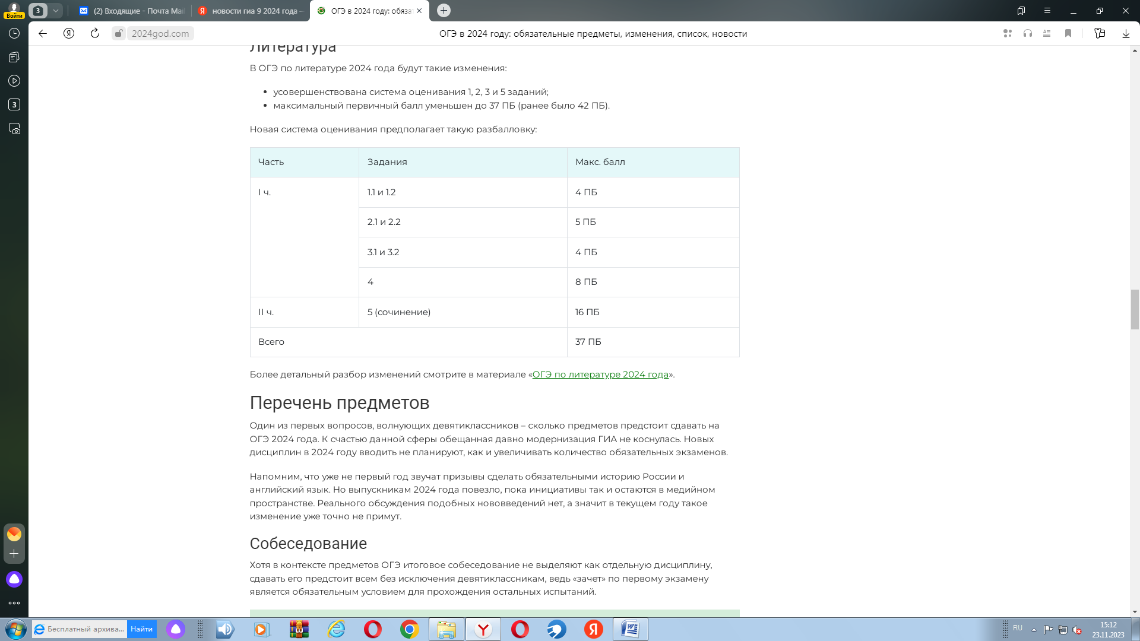

Более детальный разбор изменений смотрите в материале «ОГЭ по литературе 2024 года».

**Перечень предметов**

Один из первых вопросов, волнующих девятиклассников – сколько предметов предстоит сдавать на ОГЭ 2024 года. К счастью данной сферы обещанная давно модернизация ГИА не коснулась. Новых дисциплин в 2024 году вводить не планируют, как и увеличивать количество обязательных экзаменов. Напомним, что уже не первый год звучат призывы сделать обязательными историю России и английский язык. Но выпускникам 2024 года повезло, пока инициативы так и остаются в медийном пространстве. Реального обсуждения подобных нововведений нет, а значит в текущем году такое изменение уже точно не примут.

**Собеседование**

Хотя в контексте предметов ОГЭ итоговое собеседование не выделяют как отдельную дисциплину, сдавать его предстоит всем без исключения девятиклассникам, ведь «зачет» по первому экзамену является обязательным условием для прохождения остальных испытаний.

Пройдет допуск к ГИА-9 во вторую среду февраля (14.02.24), за что его часто называют «февральским собеседованием». Резервными днями для пересдачи будут также 2-я среда в марте (13.03.24) и 3-й понедельник в апреле (15.04.24).

Иногда собеседование называют устной частью ОГЭ по русскому языку, так как испытание направлено на проверку основных навыков владения разговорным языком – выразительного чтения, умения вести диалог и составлять монологическое высказывание.

Как правило, устный экзамен не вызывает никаких проблем у выпускников, для которых русский язык является основным в повседневном общении. Дополнительная подготовка может потребоваться только ребятам, которые в повседневной жизни общаются на региональных языках, а русский изучают как второй родной. Хотя, по правде говоря, даже в этом случае нужно очень сильно постараться, чтобы получить «не зачет».

**Обязательные дисциплины**

Важно! В 2024 году обязательные предметы для сдачи в рамках ОГЭ – это русский язык и математика.

КИМ по русскому языку включает в себя 3 части (всего 13 заданий): изложение (№1); тестовая часть (№2-12); сочинение (№13).

Максимально выполнив все задания по русскому языку можно набрать 33 балла, которые переводят в оценку по следующей таблице:

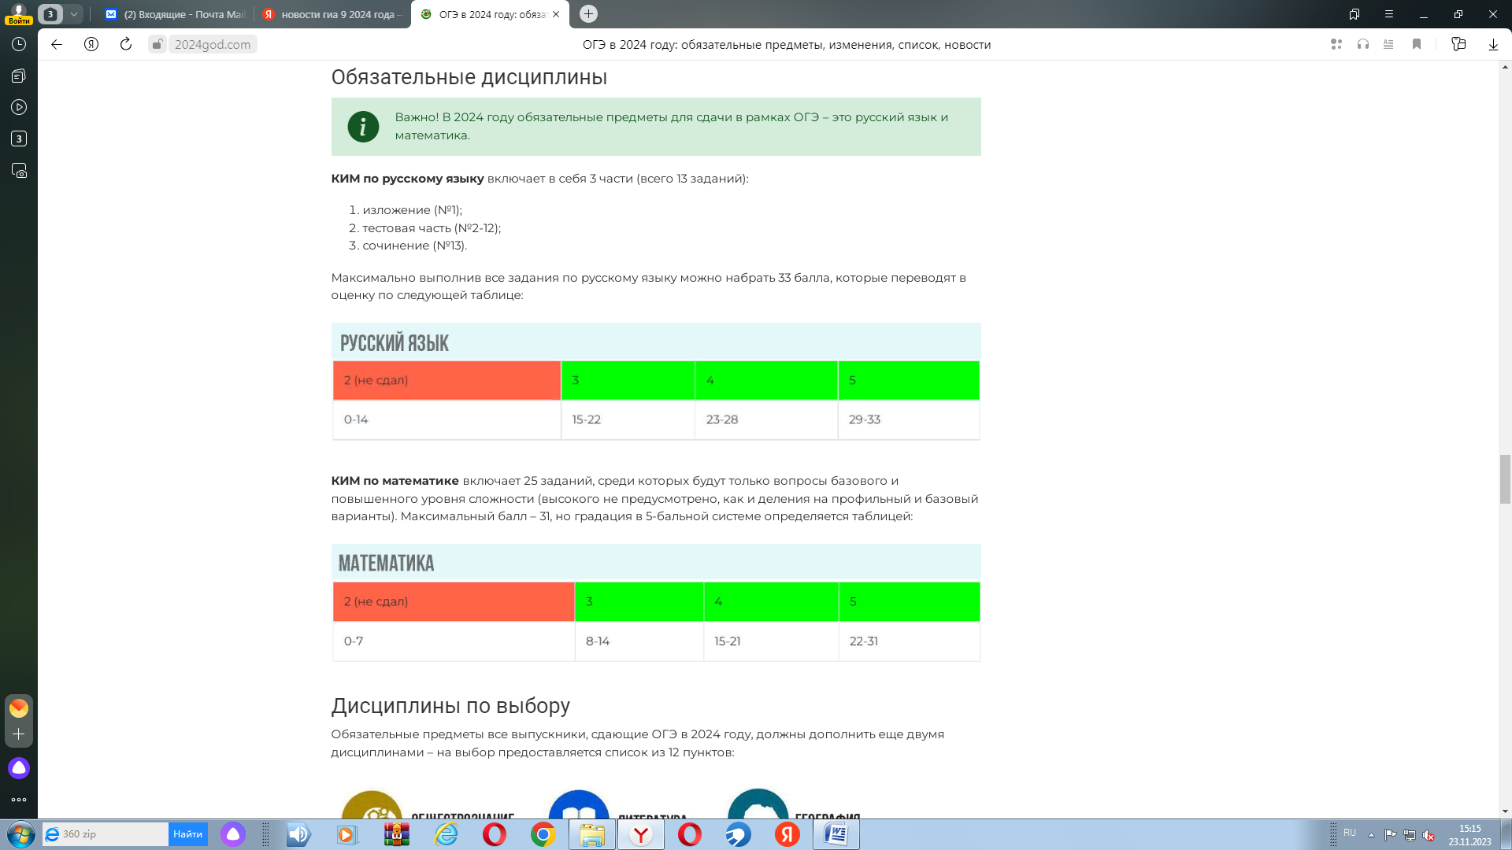

КИМ по математике включает 25 заданий, среди которых будут только вопросы базового и повышенного уровня сложности (высокого не предусмотрено, как и деления на профильный и базовый варианты). Максимальный балл – 31, но градация в 5-бальной системе определяется таблицей:

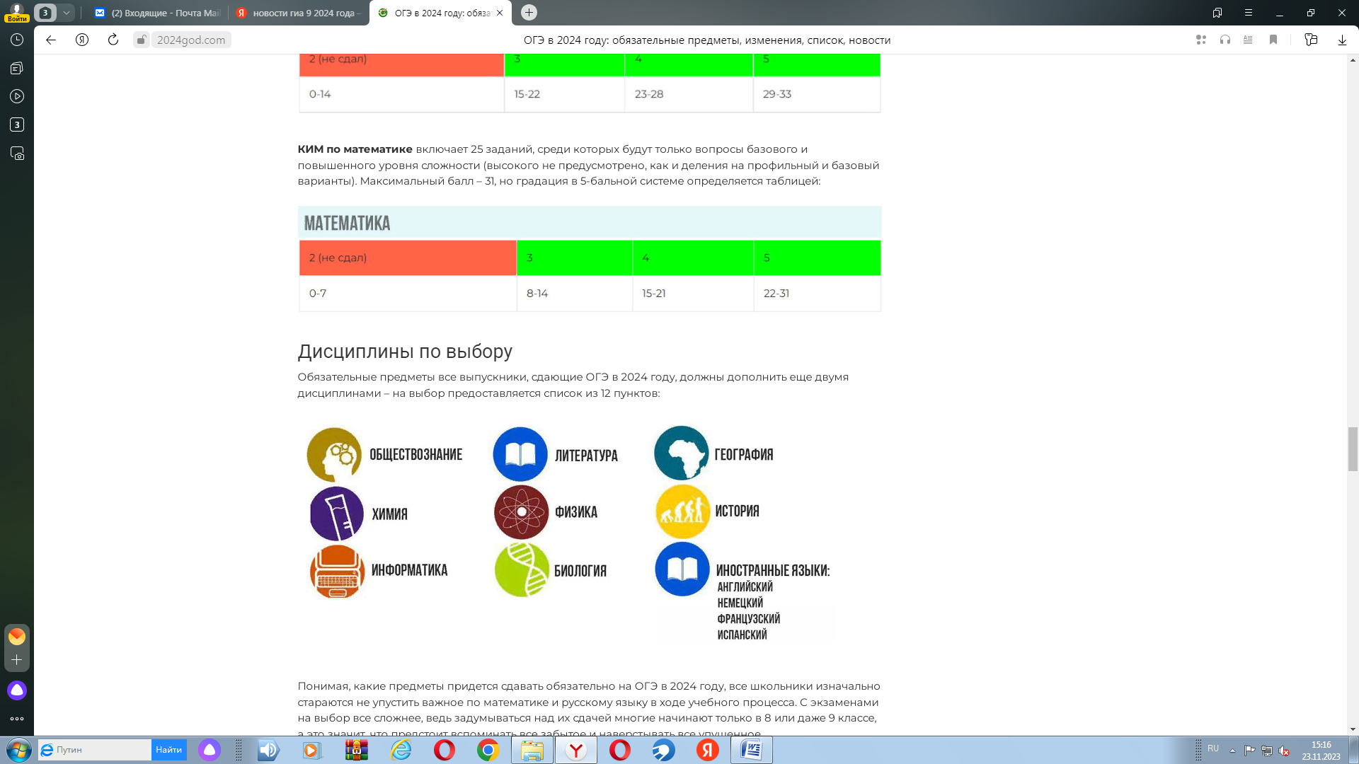

**Дисциплины по выбору**

Обязательные предметы все выпускники, сдающие ОГЭ в 2024 году, должны дополнить еще двумя дисциплинами – на выбор предоставляется список из 12 пунктов:



Понимая, какие предметы придется сдавать обязательно на ОГЭ в 2024 году, все школьники изначально стараются не упустить важное по математике и русскому языку в ходе учебного процесса. С экзаменами на выбор все сложнее, ведь задумываться над их сдачей многие начинают только в 8 или даже 9 классе, а это значит, что предстоит вспоминать все забытое и наверстывать все упущенное. Как правильно сделать выбор? Педагоги едины во мнении, что проще всего сдавать предметы, которые вам интересны и понятны. Тут у каждого свой перечень предпочтений, который базируется на индивидуальных предпочтениях и планах на будущее (в том числе сдаче ЕГЭ). Некоторые девятиклассники идут по пути наименьшего сопротивления и ищут самые простые варианты. Анализируя полный перечень предметов ГИА, сами школьники составили такой рейтинг сложности дисциплин.

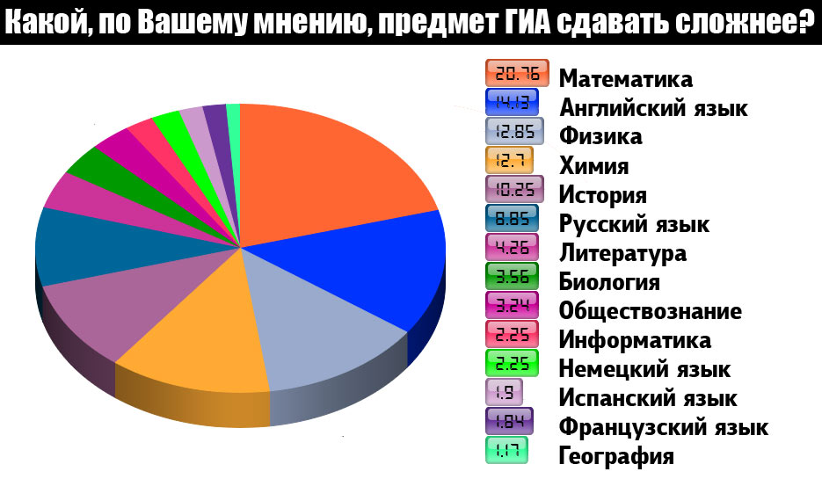

Самыми простыми, если отбросить второй иностранный язык, оказались: география, информатика и обществознание. Именно эти три предмета уже не один год лидируют в рейтингах ОГЭ, и 2024 год точно не будет исключением.

Детальный разбор КИМов, по которым будет осуществляться проведение ОГЭ в 2024 году вы, в можете найти в материалах нашего сайта.

Таблица оценивания результата, которую должен сохранить себе каждый школьник, для экзаменов по выбору будет следующей:

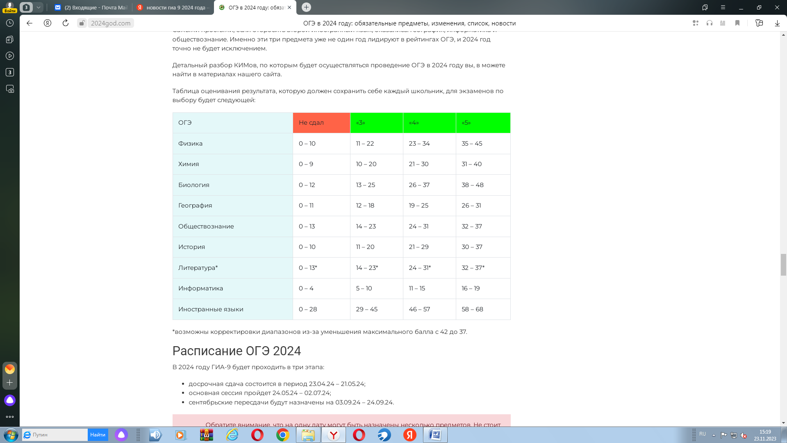

*возможны корректировки диапазонов из-за уменьшения максимального балла с 42 до 37.

**Расписание ОГЭ 2024**

В 2024 году ГИА-9 будет проходить в три этапа:

* досрочная сдача состоится в период 23.04.24 – 21.05.24;
* основная сессия пройдет 24.05.24 – 02.07.24;
* сентябрьские пересдачи будут назначены на 03.09.24 – 24.09.24.

Обратите внимание, что на одну дату могут быть назначены несколько предметов. Не стоит переживать из-за этого и уж тем более нет необходимости менять список дисциплин для сдачи. Проблема решается очень просто – один из экзаменов выпускник будет сдавать в резервный день.

**Досрочный период:**

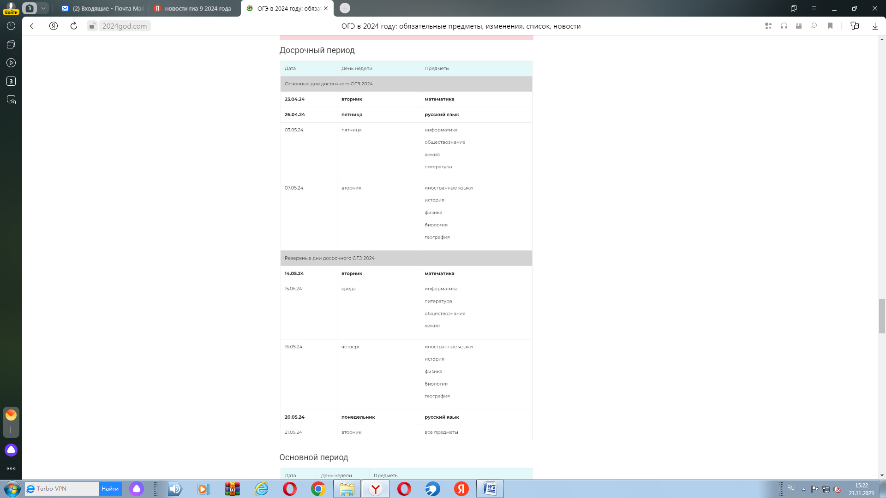

### Основной период:

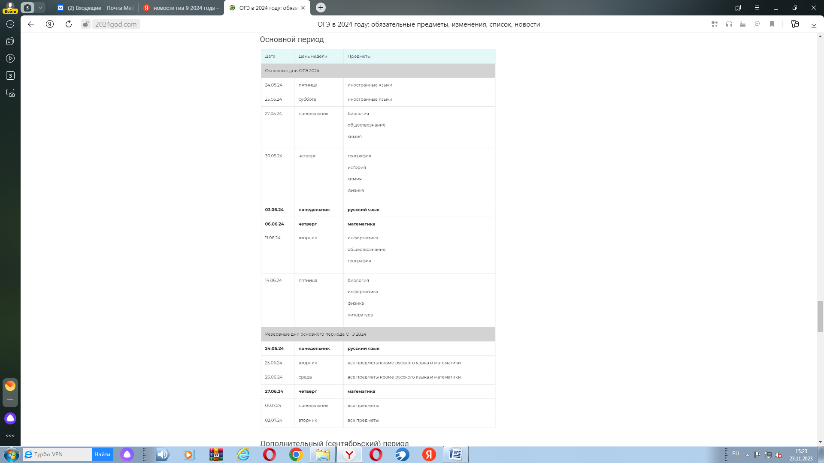

### Дополнительный (сентябрьский) период:

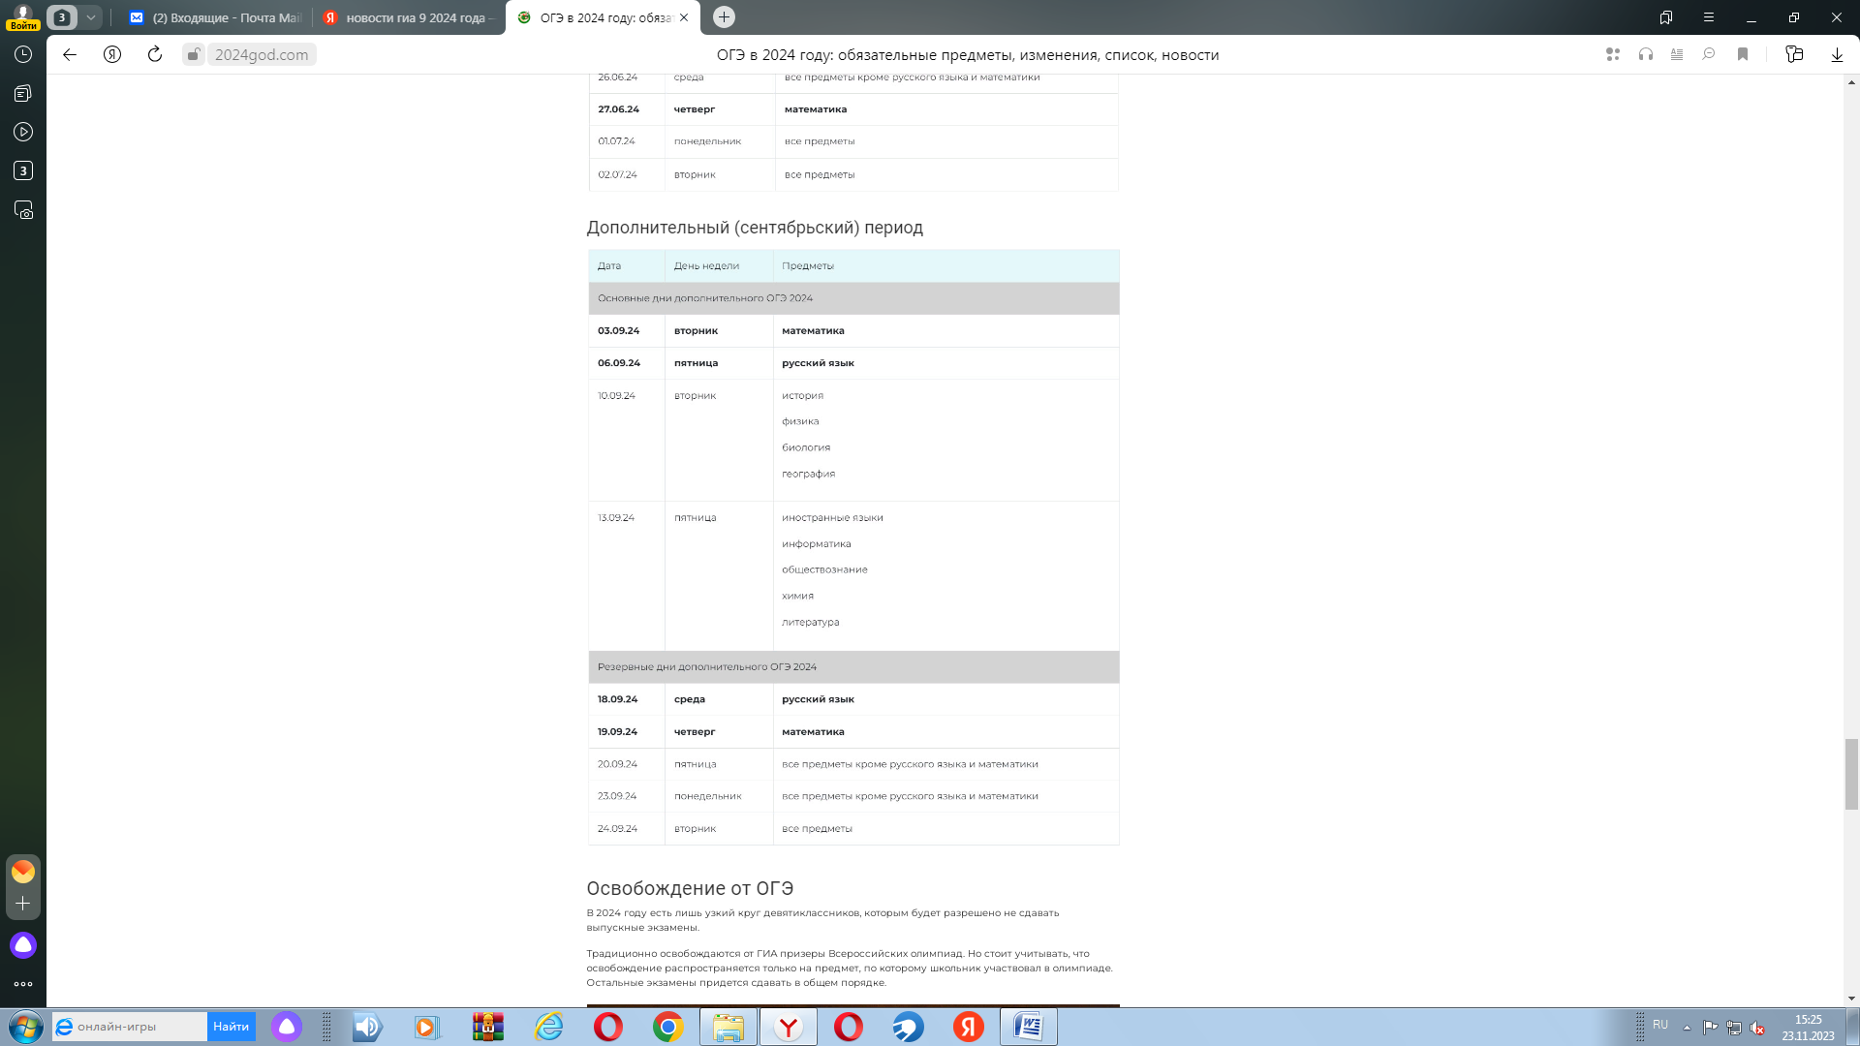**Освобождение от ОГЭ**

В 2024 году есть лишь узкий круг девятиклассников, которым будет разрешено не сдавать выпускные экзамены. Традиционно освобождаются от ГИА призеры Всероссийских олимпиад. Но стоит учитывать, что освобождение распространяется только на предмет, по которому школьник участвовал в олимпиаде. Остальные экзамены придется сдавать в общем порядке.

Для ребят, которые заканчивают 9 класс в обычных или специализированных школах, имея серьезные проблемы со здоровьем, в 2024 году как и ранее будет предусмотрена возможность сдачи ГВЭ вместо ОГЭ (на упрощенный экзамен выносятся только обязательные предметы).

Важно! Для подачи заявления на ГВЭ родителям необходимо получить заключение медицинской комиссии.

При этом дети, имеющие право на ГВЭ, могут сдавать ОГЭ без ограничений.

<https://2024god.com/oge-v-2024-godu-obyazatelnye-predmety-izmeneniya/>